Гладкова Юлия Вячеславовна, педагог-психолог
МКДОУ АГО «Ачитский детский сад «Улыбка» -
филиал «Ачитский детский сад «Тополёк»

Формирование интеллектуальных способностей детей дошкольного возраста через применение метода кинезиологии
Рука является вышедшим
наружу головным мозгом.
И. Кант
Кинезиология – наука о развитии умственных способностей и физического здоровья через определённые двигательные упражнения.
Актуальность темы обусловлена важнейшими функциями, которые выполняет кинезиология, как наука о развитии головного мозга через движение. Дело в том, что для детей старшего дошкольного возраста основной средой жизнедеятельности является ДОУ, где дети проводят до 70% времени бодрствования. Поэтому вполне естественно, что кроме задачи усвоения ребенком определенной суммы знаний, умений и навыков, которую ставит перед ними ДОУ, оно должно предполагать создание условий коррекционно-развивающей деятельности, раскрывающих резервы организма, способствующих росту, развитию и сохранению здоровья, что является базой для формирования способностей, памяти, речи, мышления и моторики старших дошкольников. Данные упражнения также используются в коррекционно-развивающей работе с детьми с ОВЗ.
Основная цель кинезиологии - развитие межполушарного воздействия, способствующее активизации мыслительной деятельности детей старшего дошкольного возраста.
Задачи развития межполушарной специализации:
- синхронизация работы полушарий;
- развитие мелкой моторики;
- развитие способностей; развитие памяти, внимания, речи;
- развитие мышления.
Мозг человека представляет собой «содружество» функционально ассиметричных полушарий левого и правого. Каждое из них является не зеркальным отображением другого, а необходимым дополнением. Для того, чтобы творчески осмыслить любую проблему, необходимы оба полушария: левое полушарие - правое полушарие.
По исследованиям физиологов правое полушарие головного мозга – гуманитарное, образное, творческое – отвечает за тело, координацию движений, пространственное зрительное и кинестетическое восприятие.
Левое полушарие головного мозга – математическое, знаковое, речевое, логическое, аналитическое – отвечает за восприятие – слуховой информации, постановку целей и построений программ.
Кинезиология – здоровьесберегающая технология. Под влиянием кинезиологических тренировок в организме происходят положительные структурные изменения. При этом, чем интенсивнее нагрузка, тем значительнее эти изменения. Данная методика позволяет выявить скрытые способности ребёнка и расширить границы возможностей его мозга.
В работе педагога-психолога используется кинезиологическая гимнастика. Практическая значимость кинезиологической гимнастики состоит в том, что система оригинальных упражнений и игр, помогает целостно развивать психофизическое здоровье детей дошкольного возраста. Упражнения кинезиологической гимнастики адаптированные для дошкольников, помогут предупредить возникновение простудных заболеваний, повысить общий жизненный тонус, укрепить психофизическое здоровье детей. Кинезиологические упражнения для дошкольников несложны, дети с легкостью могут их выполнять.
Виды кинезиологических упражнений:
- Растяжки – они нормализуют тонус мышц. Гипертонус (неконтролируемое чрезмерное мышечное напряжение) – проявляется, как правило, в двигательном беспокойстве, нарушении сна. У детей с гипертонусом ослаблено произвольное внимание, нарушены двигательные и психические реакции.
Гипотонус (неконтролируемая мышечная вялость) сочетается с замедленной переключаемостью нервных процессов, эмоциональной вялостью, низкой мотивацией и слабостью волевых усилий. Именно поэтому в самом начале занятий ребенку необходимо дать почувствовать его собственный тонус и показать варианты работы с ним на самых наглядных и простых примерах, одновременно обучая возможным приемам релаксации.
- Дыхательные упражнения. Дыхание – самая важная физическая потребность тела. Дыхательные упражнения улучшают ритмику организма (активность мозга, ритм сердца, пульсация сосудов) развивают самоконтроль и произвольность. Умение произвольно контролировать дыхание развивает самоконтроль над поведением. Особенно эффективны дыхательные упражнения для коррекции детей с синдромом дефицита внимания и гиперактивностью. Когда ребенок в тонусе и старается выполнять все действия, которые ему скажут, применяются дыхательные кинезиологические упражнения. Дыхательные упражнения улучшают ритмику организма, развивают самоконтроль и произвольность.
- Работа по улучшению функций головного мозга продолжается с выполнением глазодвигательных действий. Данные упражнения позволяют расширить поле зрения, улучшить восприятие. Однонаправленные и разнонаправленные движения глаз и языка развивают межполушарное взаимодействие и повышают энергетизацию организма.
- Телесные упражнения. При их выполнении развивается межполушарное взаимодействие, снимаются синкинезии (непроизвольные движения) и мышечные зажимы.
- Особенно эффективным является массаж пальцев рук и ушных раковин. Специалисты насчитывают около 148 точек, расположенных на ушной раковине, которые соответствуют разным частям тела. Точки на верхушке уха соответствуют ногам, а на мочке уха – голове.
- После активного развития следует расслабиться, для этого применяются упражнения, приводящие к релаксации. Снимается напряжение мышц, и ребенок расслабляется.
Кинезиологическую гимнастику проводит педагог-психолог ежедневно, перед НОД, с детьми 6-7 лет, в течение 10-15 минут. Также кинезиологические упражнения используются на физкультурных, музыкальных и логопедических занятиях с детьми.
Для результативности коррекционно-развивающей работы необходимо учитывать определённые условия:
- занятия проводятся утром, ежедневно, без пропусков;
- они проводятся в доброжелательной обстановке;
- от детей требуется точное выполнение движений и приемов;
- упражнения проводятся стоя или сидя за столом;
- упражнения проводятся по специально разработанным комплексам;
- нецелесообразно прерывать кинезиологичекими упражнениями творческую деятельность детей;
- если детям предстоит интенсивная умственная нагрузка, то комплекс упражнений лучше проводить перед работой и в виде динамической паузы;
- в интегрированных занятиях кинезиологические упражнения можно использовать на протяжении всего занятия;
- длительность занятий по одному комплексу составляет 45-60 дней.
Все упражнения можно проводить с использованием музыкального сопровождения. Спокойная, мелодичная музыка создает определенный настрой у детей. Она успокаивает, направляет на ритмичность выполнения упражнений в соответствии с изменениями в мелодии.
Таким образом, кинезиологические упражнения совершенствуют механизмы адаптации детского организма к внешней среде, снижают заболеваемость и делают жизнь ребенка более безопасной благодаря таким качествам, как ловкость, сила, гибкость, проявлять волю, способны помочь ребенку справляться со стрессовыми ситуациями и постоять за себя в непростой жизни.
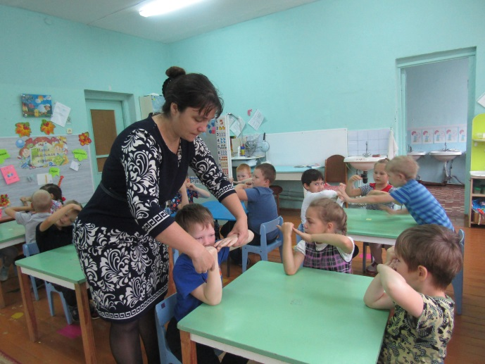

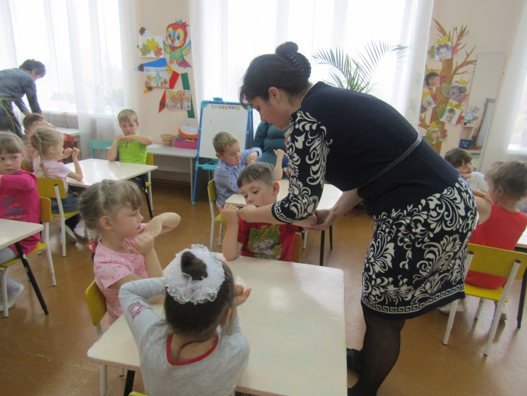

Литература
- Кинезиология, или природная мудрость тела Н. В. Любимова. - СПб: Невский проспект. - 2005.
- Рузина М.С. Пальчиковые и телесные игры для малышей – СПб.: Речь, 2003.
- Сиротюк А. Л. Коррекция проблем обучения и развития методом кинезиологии. - М.: Аркти, 2003.
- Сиротюк А. Л. Коррекция развития интеллекта дошкольников.— М: ТЦ Сфера, 2008.
- Сиротюк А.Л. «Обучение детей с учётом психофизиологии», «Сфера», Москва 2001.
- Спортивные занятия на открытом воздухе для детей 3-7 лет/авт.-сост. Е.И. Подольская. – 2-е изд.- Волгоград: Учитель, 2011.
- Стамбулова Н.Б. Опыт использования специальных физических упражнений для развития некоторых психических процессов у старших дошкольников. {Текст}/ Н.Б.Стамбулова – М., 1997.
- Шанина Г.Е Упражнения специального кинезиологического комплекса для восстановления межполушарного взаимодействия у детей и подростков: Учебное пособие – М., 1999.

Картотека кинезиологических упражнений
КОМПЛЕКС № 1.
1. Колечко. Поочередно и как можно быстрее перебирайте пальцы рук, соединяя в кольцо с большим пальцем последовательно указательный, средний и т.д. Проба выполняется в прямом (от указательного пальца к мизинцу) и в обратном (от мизинца к указательному пальцу) порядке. Вначале упражнение выполняется каждой рукой отдельно, затем вместе.

2. Кулак—ребро—ладонь. Ребенку показывают три положения руки на плоскости стола, последовательно сменяющих друг друга. Ладонь на плоскости, ладонь сжатая в кулак, ладонь ребром на плоскости стола, распрямленная ладонь на плоскости стола. Ребенок выполняет пробу вместе с педагогом, затем по памяти в течение 8—10 повторений моторной программы. Проба выполняется сначала правой рукой, потом — левой, затем — двумя руками вместе. При усвоении программы или при затруднениях в выполнении педагог предлагает ребенку помогать себе командами («кулак—ребро—ладонь»), произносимыми вслух или про себя.

3. Лезгинка. Левую руку сложите в кулак, большой палец отставьте в сторону, кулак разверните пальцами к себе. Правой рукой прямой ладонью в горизонтальном положении
прикоснитесь к мизинцу левой. После этого одновременно смените положение правой и левой рук в течение 6—8 смен позиций. Добивайтесь высокой скорости смены положений.

4. Зеркальное рисование. Положите на стол чистый лист бумаги. Возьмите в обе руки по карандашу или фломастеру. Начните рисовать одновременно обеими руками зеркально-симметричные рисунки, буквы. При выполнении этого упражнения почувствуете, как расслабляются глаза и руки. Когда деятельность обоих полушарий синхронизируется, заметно увеличится эффективность работы всего мозг.

5. Ухо — нос. Левой рукой возьмитесь за кончик носа, а правой рукой — за противоположное ухо. Одновременно отпустите ухо и нос, хлопните в ладоши, поменяйте
положение рук «с точностью до наоборот».

6. Добываем огонь. С напряжением прокатывать палочку между соединенными ладонями.
7. Уголек на ладони. Подбрасывать шар на ладони попеременно левой и правой рукой. Затем подбрасывать два шара двумя руками одновременно.

КОМПЛЕКС № 2.
1. Массаж ушных раковин. Помассируйте мочки ушей, затем всю ушную раковину.
В конце упражнения разотрите уши руками.
2. Перекрестные движения. Выполняйте перекрестные координированные движения
одновременно правой рукой и левой ногой (вперед, в сторону, назад). Затем сделайте то
же левой рукой и правой ногой.
3. Качание головой. Дышите глубоко. Расправьте плечи, закройте глаза, опустите голову вперед и медленно раскачивайте головой из стороны в сторону.
4. Симметричные рисунки. Нарисуйте в воздухе обеими руками одновременно зеркально симметричные рисунки (можно прописывать простые геометрические фигуры).
5. Дыхательная гимнастика. Выполните ритмичное дыхание: вдох в два раза короче выдоха.
6. Качаем палочку. Упираясь концами палочки в центр ладоней, вращать кисти рук перпендикулярно палочке, стараясь не уронить ее. Медленно поднимать руки над головой
и опускать их вниз, продолжая удерживать палочку (2-3 раза).
7. Потряхивание. Зажать шар в руке и производить максимально свободные движения в лучезапястном суставе.
КОМПЛЕКС № 3.
1. Поверните правую руку на ребро, согните пальцы в кулак, выпрямите, положите руку на ладонь. Сделайте то же самое левой рукой.
2. Домик. Соедините концевые фаланги выпрямленных пальцев рук. Пальцами правой руки с усилием нажмите на пальцы левой, затем наоборот. Отработайте эти движения для каждой пары пальцев отдельно.
3. Постучите каждым пальцем правой руки по столу под счет «один, один-два, один-два-три и т.д.».
4. Зафиксируйте предплечье правой руки на столе. Указательным и средним пальцами возьмите карандаш со стола, приподнимите и опустите его. Сделайте то же левой рукой.
5. Раскатывайте на столе небольшой воображаемый комочек пластилина по очереди пальцами правой руки, затем левой.
6.Удерживаем палочку. Брать палочку за концы и удерживать ее на весу поочередно указательными пальцами обеих рук, средними пальцами и т.д.
7.Раздавим орех. Положить шар в центр ладони левой руки, а сверху положить центром ладони на шар правую руку. Сдавливать шар с обеих сторон, как бы пытаясь его раздавить. Осуществлять сжатие с максимальным напряжением, чередовать напряжение с
расслаблением, не выпуская шар из руки.
КОМПЛЕКС № 4.
1. Сядьте на пол «по-турецки», положите руки на диафрагму. Поднимая руки вверх, сделайте вдох, опуская руки, — выдох.
2. Снеговик. Стоя. Представьте, что вы только что слепленный снеговик. Тело должно быть напряжено как замерзший снег. Пришла весна, пригрело солнце и снеговик начал таять. Сначала «тает» и повисает голова, затем опускаются плечи, расслабляются руки и т.д. В конце упражнения мягко упадите на пол и лежите, как лужица воды.
3. Сидя, согните руки в локтях, сжимайте и разжимайте кисти рук, постепенно убыстряя темп. Выполняйте до максимальной усталости кистей. Затем расслабьте руки и встряхните.
4.Поглаживание лица: приложите ладони ко лбу, на выдохе проведите ими с легким нажимом вниз до подбородка. На вдохе проведите руками со лба через темя на затылок, с затылка на шею.
5. Вытяните руки перед собой, сгибайте кисти вверх и вниз. Затем вращайте обеими кистями по и против часовой стрелки (сначала однонаправлено, затем разнонаправлено), сводите и разводите пальцы обеих рук. Попробуйте одновременно с движениями рук широко открывать и закрывать рот.
6. Бегущие пальцы. Перебирать всеми пальцами вдоль карандаша (палочки) от одного конца до другого вперед и назад.
7. Тигр кусает шар. Сжать шар между большим и указательным пальцами, при сдавливании шар держать очень плотно, добиваясь ощущения ломоты и растягивания. Аналогично сжимать шар между другими пальцами, максимально вставляя шар в межпальцевый промежуток.
КОМПЛЕКС № 5.
1. Задержка дыхания. Сделайте глубокий вдох и задержите дыхание так долго, насколько это возможно. Можно ввести элемент соревнования в группе.
2. Следите глазами по контуру воображаемой фигуры (круг, треугольник, квадрат) или цифры.
3. Делайте движения челюстью в разных направлениях.
4. Самомассаж ушных раковин: зажмите мочку уха большим и указательным пальцами, разминайте раковину снизу вверх и обратно. Потяните ушные раковины вниз, в сторону и вверх.
5. Упражнения в парах: встаньте напротив друг друга, коснитесь ладонями ладоней партнера. Совершайте движения, аналогичные велосипеду.
6. Ползущий карандаш. Удерживая карандаш между пальцами, ослабить зажим настолько, чтобы карандаш медленно сполз вниз.
7. Обезьяна хватает персик. С силой сжимать в руке шар, который располагается прямо в середине ладони.
КОМПЛЕКС № 6.
1. Стоя, опустите руки, сделайте быстрый вдох, притягивая руки к подмышкам, ладонями вверх. Затем, медленно выдыхая, опустите руки вдоль тела ладонями вниз.
2. Полет. Стоя. Сделайте несколько сильных взмахов руками, разводя их в стороны.
3. Правой рукой массируйте левую руку от локтя до запястья и обратно. Затем от плеча до локтя и обратно. То же самое движение проделайте с другой рукой.
4. Прижмите ладонь к поверхности стола. Сначала по порядку, а затем хаотично поднимайте пальцы по одному и называйте их.
5. Сидя на полу, вытяните ноги перед собой. Совершайте движения пальцами обеих ног, медленно сгибая и выпрямляя их сначала вместе, затем поочередно. Добавьте синхронные движения кистями рук.
6. Шаги. Зажать карандаш между вторыми фалангами указательного и среднего пальцев и делать шаги по столу. Следить, чтобы карандаш не выпал из пальцев.
7. Когти дракона сжимают жемчужину. Взять шар в щепоть. Все пять пальцев давят на поверхность шара, как бы мнут его. Затем перекатывать шарик, сжимая его между кончиками пальцев
КОМПЛЕКС № 7.
1. Дышите только через одну ноздрю (сначала левую, затем правую).
2. Яйцо. Сядьте на пол, подтяните колени к животу, обхватите их руками, голову спрячьте в колени. Раскачивайтесь из стороны в сторону, стараясь расслабиться.
3. Хлопните несколько раз в ладони, чтобы пальцы обеих рук соприкасались. Затем выполните хлопки кулаками, ориентированными тыльной поверхностью сначала вверх, а
потом вниз.
4. Закройте глаза. Попробуйте опознать небольшой предмет, который дадут вам в руку (ключ, пуговица, скрепка и т.д.).
5. Упражнения в парах: встаньте лицом друг к другу. Один из партнеров выполняет движение руками или ногами, другой должен их зеркально отобразить.
6. Вращаем палочку. Зажать конец палочки средним и указательным пальцами правой руки. Длинный конец палочки должен находиться дальше от груди. Перевернуть палочку и вложить ее длинным концом в левую руку (между указательным и средним пальцами). Очередным поворотом вложить ее в правую руку и т.д. Происходит вращение палочки.
7. Перекаты (выполняется по возможности расслабленной кистью). Перекатывать шарик между пальцами. Шарик помещается между большим и указательным пальцами. Указательный палец перекатывает шарик как вдоль, так и поперек большого пальца. Повторить упражнение остальными пальцами.

